- Бикчентаев А. Сколько тебе лет, комиссар?

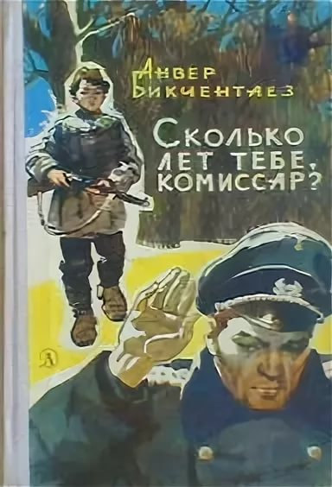

Повесть «Сколько лет тебе, комиссар?» рассказывает о судьбе простого уфимского мальчика Азата Байгужина и других подростков, проявивших смелость и отвагу во время Великой Отечественной войны

(Электронная версия https://royallib.com/read/bikchentaev_anver/bolshoy_orkestr_skolko_let_tebe_komissar.html#0 + аудиокнига http://www.brsbs.ru/ru/audio-informaciya/bikchentaev-anver-skolko-let-tebe-komissar/548 - звуковой текст на башкирском/ на русском)

- Веркин Э. Облачный полк.

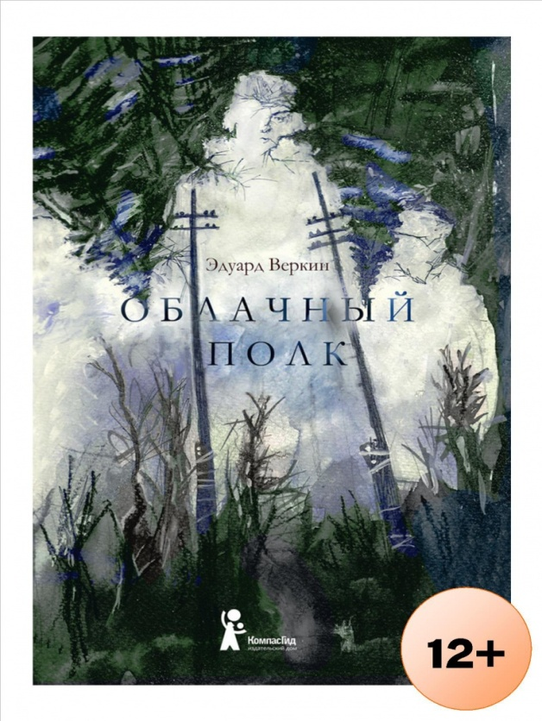

Сегодня писать о войне - о той самой, Великой Отечественной, - сложно. Потому что много уже написано и рассказано, потому что сейчас уже почти не осталось тех, кто ее помнит. Писать для подростков сложно вдвойне. Современное молодое поколение, кажется, интересуют совсем другие вещи... Оказывается, нет! Именно подростки отдали этой книге первое место на Всероссийском конкурсе на лучшее литературное произведение для детей и юношества "Книгуру". Именно у них эта пронзительная повесть нашла самый живой отклик. Сложная, неоднозначная, она порой выворачивает душу наизнанку, но и заставляет лучше почувствовать и понять то, что было.
Перед глазами предстанут они: по пояс в грязи и снегу, партизаны конвоируют перепуганных полицаев, выменивают у немцев гранаты за знаменитую лендлизовскую тушенку, отчаянно хотят отогреться и наесться. Вот Димка, потерявший семью в первые дни войны, взявший в руки оружие и мечтающий открыть наконец счет убитым фрицам. Вот и дерзкий Саныч, заговоренный цыганкой от пули и фотокадра, болтун и боец от бога, боящийся всего трех вещей: предательства, топтуна из бабкиных сказок и строгой девушки Алевтины. А тут Ковалец, заботливо приглаживающий волосы франтовской расческой, но смелый и отчаянный воин. Или Шурик по кличке Щурый, мечтающий получить наконец свой первый пистолет...
Двадцатый век закрыл свои двери, унеся с собой миллионы жизней, которые унесли миллионы войн. Но сквозь пороховой дым смотрят на нас и Саныч, и Ковалец, и Алька и многие другие. Кто они? Сложно сказать. Ясно одно: все они - облачный полк.
"Облачный полк" - современная книга о войне и ее героях, книга о судьбах, о долге и, конечно, о мужестве жить. Книга, написанная в канонах отечественной юношеской прозы, но смело через эти каноны переступающая. Отсутствие "геройства", простота, недосказанность, обыденность ВОЙНЫ ставят эту книгу в один ряд с лучшими произведениями ХХ века.

(Электронная версия https://libking.ru/books/child-/child-prose/540440-eduard-verkin-oblachnyy-polk.html

+ аудиокнига https://akniga.org/verkin-eduard-oblachnyy-polk )

- Георгиевская С.М. Галина мама.

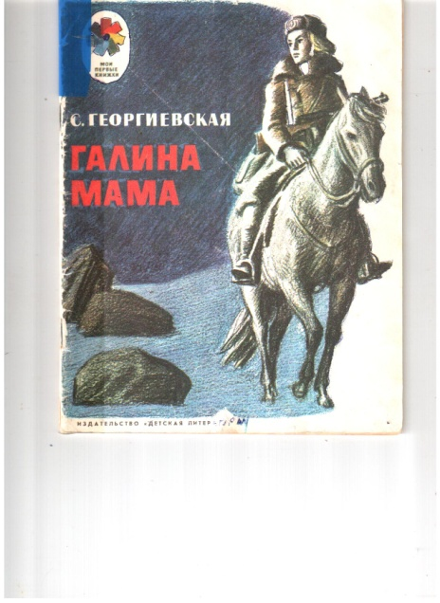

Повесть невелика - в ней всего несколько страничек, и тем не менее это настоящая повесть с двумя пересекающимися сюжетными линиями. Одна линия мамина: молодая женщина, чертежница, оставив в эвакуации, в Куйбышеве, маленькую дочку Галю с бабушкой, добровольно уходит в армию. Ее направляют на дальний Север, и там она получает приказ быть связисткой при штабе флота. Однажды со срочным пакетом ее посылают в боевую охрану Рыбачьего полуострова. В тундре под ней убили лошадь, ее ранили, в довершение всего она отморозила руки, и все же пакет был доставлен по назначению.

Другая линия Галина. Сначала рассказано о том, как Галя дружила со своей молодой, веселой мамой, как им весело было вместе в красивом городе Куйбышеве. Потом Галино горе: поезд увез маму на войну. После ранения маму отправили в госпиталь, в Москву, Галя и бабушка тоже приехали туда, чтобы ухаживать за мамой. Отмороженные руки не слушались маму - и Галя кормила ее с ложечки. Когда Галина мама выписалась из госпиталя, ее вызвали в наградной отдел и наградили орденом Отечественной войны. Мамины руки, висящие на перевязи, еще не могли принять награду - и военный вручил коробочку с маминым орденом Гале.

(Электронная версия https://libking.ru/books/child-/child-prose/277223-susanna-georgievskaya-galina-mama.html + аудиокнига https://mp3isx.ru/mp3/галина-мама/)

- Мустай Карим. Помилование.

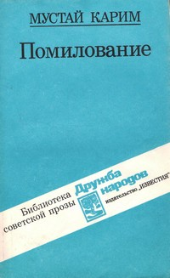

В повести "Помилование" описывается военное время. События разворачиваются вокруг влюбленной пары, рядового солдата и деревенской девушки. Они любят друг друга, но жестокое время войны ставит перед ними преграды и разлучает их. Но нарушая правила, рискуя своей жизнью, солдат отправляется к любимой. Но это лишь все усложняет. Время летит очень быстро, и каждая секунда может оказаться последней. Итог не предсказуем. В дальнейшем Мустай Карим повествует о жизни сослуживцев рядового. Которые также являются главными героями на протяжении всей повести. К сожалению, их судьба печальна. В повести нет хэппи энда. Мустай Карим показывает всю жестокость войны, всю правду о ней. И в этом заключаются все плюсы "Помилования". Читатель имеет возможность пережить все беды, невзгоды, переживания и горе, которое может настигнуть человека войны.

(Электронная версия https://libking.ru/books/prose-/prose-rus-classic/25524-mustay-karim-pomilovanie.html

+ аудиокнига https://proshkolu.ru/user/Iluza23/folder/70422/ с регистрацией)

- Миксон И. Жила, была.

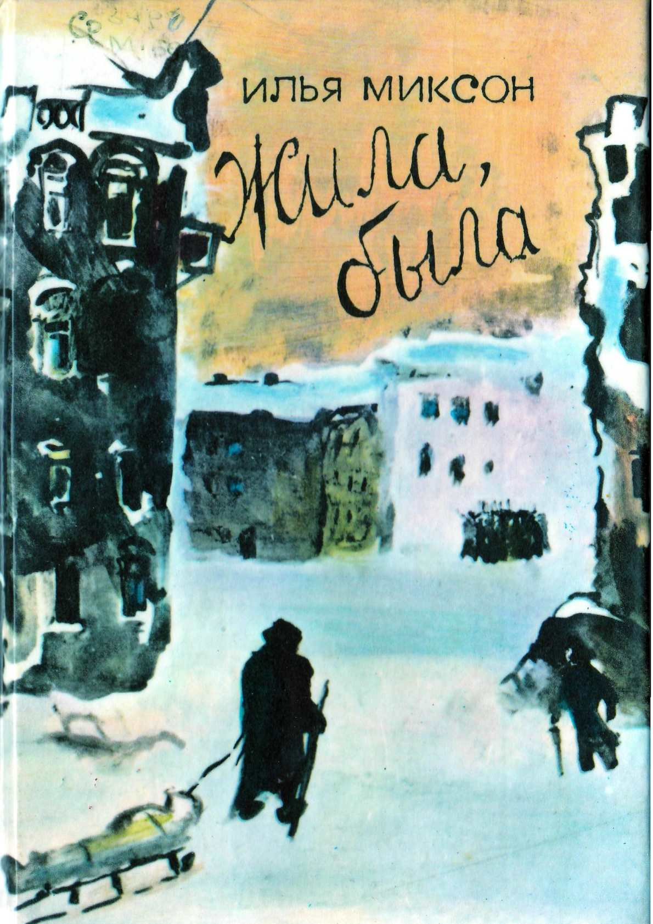

…Посреди зала стоит обычная витрина, музейная. На одной половине – боевые ордена и документы павшего молодого воина, на другой – раскрытый блокнотик. Скромный, небольшой – в развороте, и то на ладони поместится, с синими карандашными строчками. Краткая, как блокнотная запись, табличка: Дневник Тани Савичевой... Сорок одна строка, написанная девочкой-школьницей, вместила в себя трагедию великого блокадного города. Автор книги «Жила, была» Илья Львович так рассказывает о том, что заставило его написать об этой школьнице: «Блокадный дневник девочки до сих пор волнует людей, обжег и мое сердце… Я решил рассказать о былом и отправился по следам горя, безмерных страданий, безвозвратных потерь. Но отыскались родственники, семейные фотографии, архивные бумаги, нашлись свидетели… Никому не дано творить чудеса, ничто не изменить, не исправить в прошлом, но можно и должно предупредить и оградить будущее. Я расскажу, обязан рассказать.

(Электронная версия https://www.litmir.me/br/?b=165820&p=1

+ аудиокнига – нет в наличии)

